
МИНИСТЕРСТВО НАУКИ И ВЫСШЕГО ОБРАЗОВАНИЯ РОССИЙСКОЙ ФЕДЕРАЦИИ
ФЕДЕРАЛЬНОЕ ГОСУДАРСТВЕННОЕ БЮДЖЕТНОЕ
ОБРАЗОВАТЕЛЬНОЕ УЧРЕЖДЕНИЕ ВЫСШЕГО ОБРАЗОВАНИЯ
«ДОНСКОЙ ГОСУДАРСТВЕННЫЙ ТЕХНИЧЕСКИЙ УНИВЕРСИТЕТ»
(ДГТУ)

Факультет «Информатика и вычислительная техника»
Кафедра «Кибербезопасность информационных систем»

Лабораторная работа № 7
по дисциплине: «Методы алгебраической геометрии в криптографии»
на тему: «Генерация псевдослучайных последовательностей над эллиптическими кривыми»»

Выполнил обучающийся гр. ВКБ41
Приходько М.А.

Проверила:
Ст. пр. Артамонова Е.А.

Ростов-на-Дону
2025
Задание.
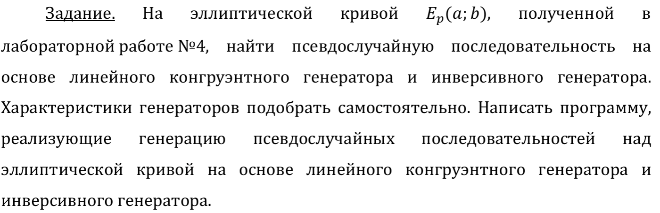Ручная реализация.

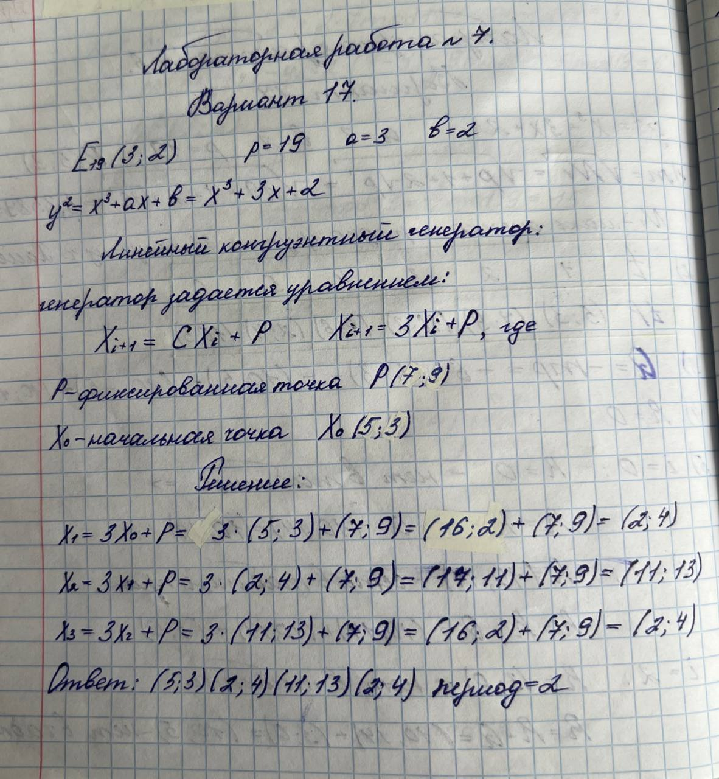
Рисунок 1 – Ручная реализация.
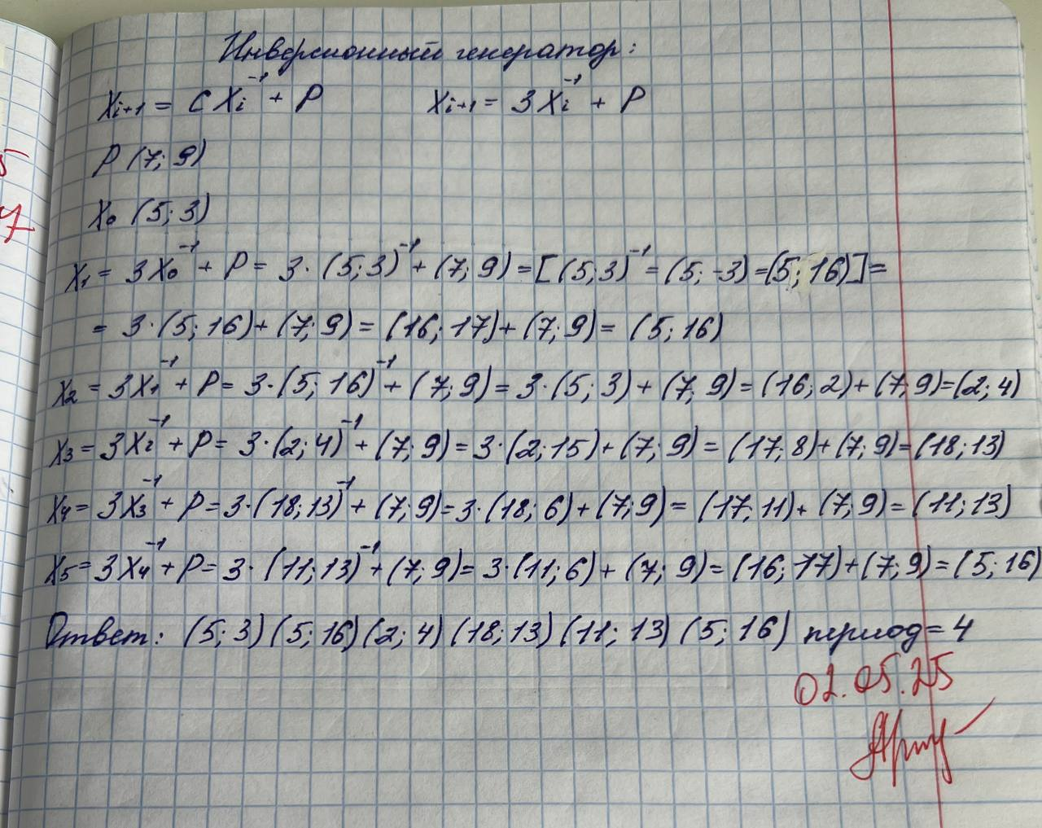
Рисунок 2 – Ручная реализация.
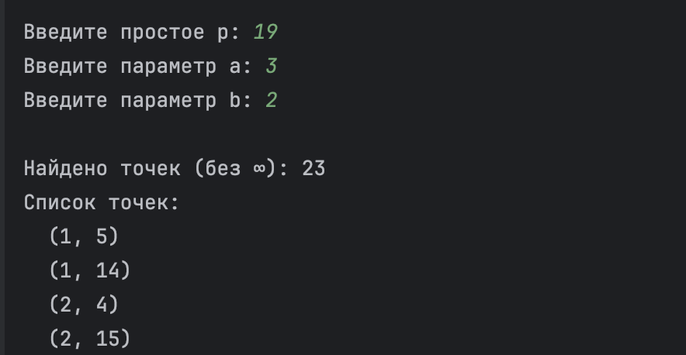
Рисунок 3 – Программная реализация.

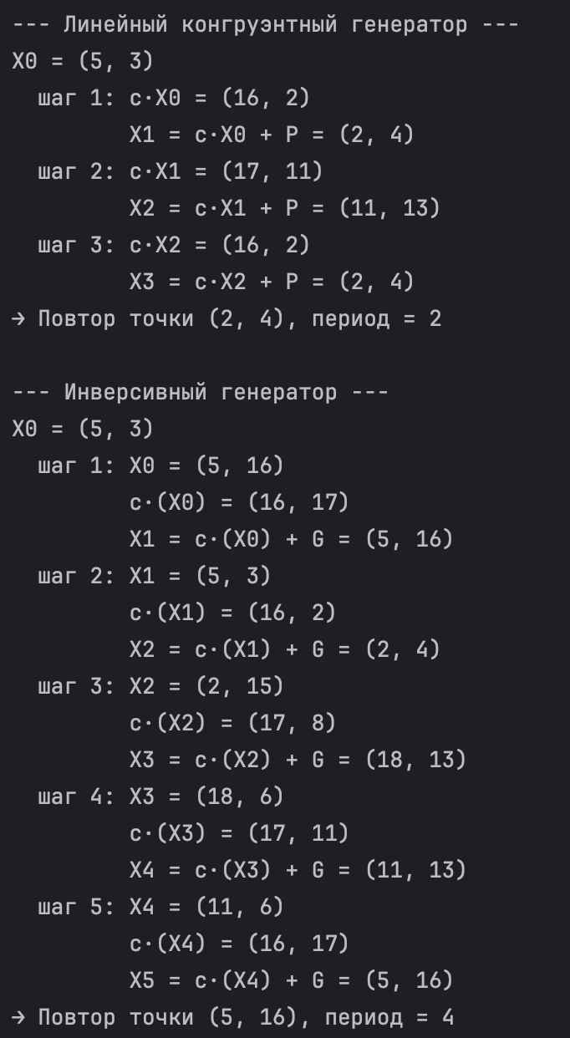
Рисунок 5 – Программная реализация.

Листинг программы.
def mod_inv(x, p):
return pow(x, p - 2, p)
def compute_points(a, b, p):
pts = []
for x in range(p):
rhs = (x**3 + a*x + b) % p
for y in range(p):
if (y*y) % p == rhs:
pts.append((x, y))
return pts
def point_add(P, Q, a, p):
if P is None: return Q
if Q is None: return P
x1, y1 = P
x2, y2 = Q
if x1 == x2 and (y1 + y2) % p == 0:
return None
if P == Q and y1 % p == 0:
return (0, 0)
if P != Q:
num = (y2 - y1) % p
den = (x2 - x1) % p
else:
num = (3*x1*x1 + a) % p
den = (2*y1) % p
lam = (num * mod_inv(den, p)) % p
x3 = (lam*lam - x1 - x2) % p
y3 = (lam*(x1 - x3) - y1) % p
return (x3, y3)
def point_mul(P, k, a, p):
result = None
addend = P
while k > 0:
if k & 1:
result = point_add(result, addend, a, p)
addend = point_add(addend, addend, a, p)
k >>= 1
return result
def neg_point(P, p):
if P is None: return None
x, y = P
return (x, (-y) % p)
def linear_generator(a, b, p, c, G, X0, max_steps):
print("\n--- Линейный конгруэнтный генератор ---")
seen = {} # словарь: точка -> индекс шага
Xi = X0
seen[Xi] = 0
print(f"X0 = {Xi}")
for i in range(1, max_steps+1):
# c·Xi
cXi = point_mul(Xi, c, a, p)
print(f" шаг {i}: c·X{i-1} = {cXi}")
# Xi+1 = cXi + G
Xi = point_add(cXi, G, a, p)
print(f" X{i} = c·X{i-1} + P = {Xi}")
# проверяем повтор
if Xi in seen:
period = i - seen[Xi]
print(f"→ Повтор точки {Xi}, период = {period}")
return period
seen[Xi] = i
return None
def inversive_generator(a, b, p, c, G, X0, max_steps):
print("\n--- Инверсивный генератор ---")
seen = {}
Xi = X0
seen[Xi] = 0
print(f"X0 = {Xi}")
for i in range(1, max_steps+1):
negXi = neg_point(Xi, p)
print(f" шаг {i}: X{i-1} = {negXi}")
cNegXi = point_mul(negXi, c, a, p)
print(f" c·(X{i-1}) = {cNegXi}")
Xi = point_add(cNegXi, G, a, p)
print(f" X{i} = c·(X{i-1}) + G = {Xi}")
if Xi in seen:
period = i - seen[Xi]
print(f"→ Повтор точки {Xi}, период = {period}")
return period
seen[Xi] = i
return None
def main():
print("Генерация ПСП над эллиптической кривой y² = x³ + a·x + b над GF(p)\n")
p = int(input("Введите простое p: "))
a = int(input("Введите параметр a: "))
b = int(input("Введите параметр b: "))
pts = compute_points(a, b, p)
print(f"\nНайдено точек (без ∞): {len(pts)}")
print("Список точек:")
for pt in pts:
print(" ", pt)
print("∞ (точка на бесконечности)\n")
c = int(input("Введите множитель c: "))
max_steps = int(input("Максимальное число шагов: "))
bx, by = map(int, input("Введите P (x y): ").split())
G = (bx, by)
x0, y0 = map(int, input("Введите начальное состояние X0 (x y): ").split())
X0 = (x0, y0)
period_lcg = linear_generator(a, b, p, c, G, X0,max_steps)
period_inv = inversive_generator(a, b, p, c, G, X0, max_steps)
print(f"\nПериод линейного генератора: {period_lcg}")
print(f"Период инверсивного генератора: {period_inv}")
if __name__ == "__main__":
main()

Вывод по работе.
В лабораторной работе были реализованы два генератора псевдослучайных последовательностей на основе операций над точками эллиптической кривой: линейный и инверсивный. Программа определяет периоды генераторов и отслеживает повторы. Работа иллюстрирует применение эллиптических кривых в генерации ПСП и демонстрирует их структуру и циклические свойства.

